Комиссия по делам несовершеннолетних и защите их прав в муниципальном образовании «город Десногорск» Смоленской области
предупреждает об ответственности за совершение преступных деяний в отношении лиц, не достигших совершеннолетнего возраста.

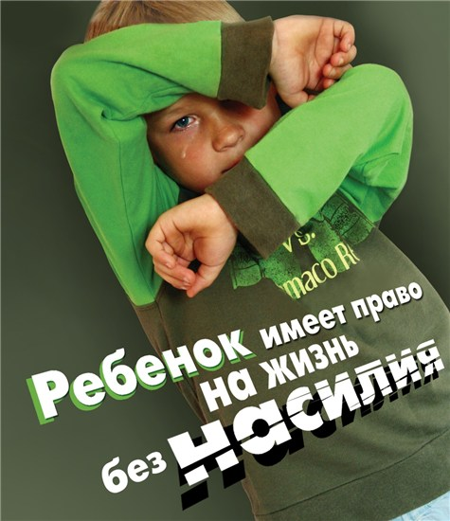
Статья 156 Уголовного Кодекса Российской Федерации предусматривает уголовную ответственность за неисполнение или ненадлежащее исполнение обязанностей по воспитанию несовершеннолетнего родителем или иным лицом, на которое возложены эти обязанности. Неисполнение указанных обязанностей может привести к ухудшению здоровья, нарушению нормального психического развития ребенка и формирования его личности.
Неисполнение или ненадлежащее исполнение обязанностей по воспитанию детей соединяется с жестоким с ними обращением. Жестокость выражается в непредставлении несовершеннолетнему питания, крова, одежды, запирание в помещении одного на долгое время, в систематическом унижении его достоинства, издевательствах, нанесении побоев и в других действиях.
Ответственность за совершение данного преступления несут родители, опекуны, попечители, педагоги, воспитатели, медицинские работники и иные лица, на которые законом или профессией возложены обязанности по воспитанию детей.
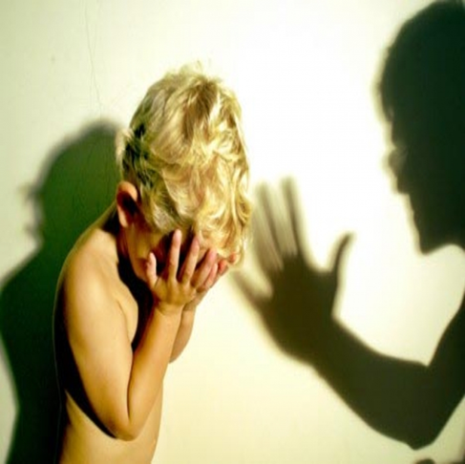
В соответствии с санкцией статьи 156 УК РФ неисполнение обязанностей по воспитанию несовершеннолетнего наказывается штрафом в размере до сорока тысяч рублей, либо исправительными работами на срок до одного года либо ограничением свободы на срок до трех лет.
На сегодняшний день самым массово подписанным международным документом в рамках Организации Объединенных Наций является Конвенция о правах ребенка. Конвенция предусматривает обязательство государства защитить детей от жестокого обращения. Государства-участники должны обеспечивать, «чтобы ни один ребенок не был подвергнут пыткам или другим жестоким, бесчеловечным или унижающим достоинство видам обращения или наказания» (п. «а» ст. 37).
Формы жестокого обращения:
Выделяют несколько видов жестокого обращения: физическое, сексуальное, психическое насилие, отсутствие заботы.
Физическое насилие — действия со стороны родителей или других взрослых, в результате которых физическое и умственное здоровье ребенка нарушается или находится под угрозой нарушения.
Психическое насилие (эмоционально дурное обращение с детьми)— это поведение, вызывающее у детей страх, психологическое давление в унизительных формах (унижение, оскорбление), обвинения в адрес ребенка (брань, крики), принижение его успехов, отвержение ребенка, совершение в присутствии ребенка насилия по отношению к супругу или другим детям и т.п.
Сигналами такого насилия являются: боязливость, запуганность, покорность, апатия, депрессия, отставание взросления, тревожность, беспомощность, некоммуникабельность.
Сексуальное насилие над детьми — любой контакт или взаимодействие, в котором ребенок сексуально стимулируется или используется для сексуальной стимуляции.
Отсутствие заботы о детях (пренебрежение основными потребностями ребенка) — невнимание к основным нуждам ребенка в пище, одежде, медицинском обслуживании, присмотре.
Признаки жестокого обращения с детьми, при наличии которых необходимо незамедлительно проинформировать правоохранительные органы:
• следы побоев, истязаний, другого физического воздействия (за совершение таких действий установлена уголовная ответственность, предусмотренная статьями главы 16 Уголовного кодекса РФ «Преступления против жизни и здоровья»);
• следы сексуального насилия (ответственность за эти действия предусмотрена главой 18 Уголовного кодекса РФ «Преступления против половой неприкосновенности и половой свободы личности»);
• запущенное состояние детей (педикулез, дистрофия и т.д.);
• отсутствие нормальных условий существования ребенка: антисанитарное состояние жилья, несоблюдение элементарных правил гигиены, отсутствие в доме спальных мест, постельных принадлежностей, одежды, пищи и иных предметов, соответствующих возрастным потребностям детей и необходимых для ухода за ними (см. ст. 156 УК РФ «Неисполнение обязанностей по воспитанию несовершеннолетнего»);
• систематическое пьянство родителей, драки в присутствии ребенка, лишение его сна, ребенка выгоняют из дома и др.
Ответственность за жестокое обращение с детьми
Российским законодательством установлено несколько видов ответственности лиц, допускающих жестокое обращение с ребенком.
Административная ответственность. Кодексом РФ об административных правонарушениях предусмотрена ответственность за неисполнение или ненадлежащее исполнение обязанностей по содержанию, воспитанию, обучению, защите прав и интересов несовершеннолетних — в виде предупреждения или наложения административного штрафа в размере от ста до пятисот рублей (ст. 5.35 КоАП РФ).
Субъектом данного правонарушения (то есть лицом, которое может быть привлечено к ответственности) могут быть родители или иные законные представители несовершеннолетних.
Обязанности, о которых идет речь, установлены статьями 63–64 Семейного кодекса РФ, а также статьями 18 и 52 Закона РФ от 10.07.1992 № 3266-1 «Об образовании».
Уголовная ответственность. Российское уголовное законодательство предусматривает ответственность за все виды физического и сексуального насилия над детьми, а также по ряду статей — за психическое насилие и за пренебрежение основными потребностями детей, отсутствие заботы о них. Совершение такого преступления наказывается:
• штрафом в размере до ста тысяч рублей или в размере заработной платы или иного дохода осужденного за период до одного года, либо
• обязательными работами на срок до двухсот двадцати часов, либо
• исправительными работами на срок до двух лет, либо
• лишением свободы на срок до трех лет с лишением права занимать определенные должности или заниматься определенной деятельностью на срок до пяти лет или без такового.
Педагоги могут быть привлечены к уголовной ответственности за совершение подобного преступления, так как об этом есть четкое упоминание в статье 156 УК РФ.
Гражданско-правовая ответственность. Жестокое обращение с ребенком может послужить основанием для привлечения родителей (лиц, их заменяющих) к ответственности в соответствии с семейным законодательством. Пример: лишение родительских прав (ст. 69 Семейного кодекса РФ), ограничение родительских прав (ст. 73 СК РФ), отобрание ребенка при непосредственной угрозе жизни ребенка или его здоровью (ст. 77 СК РФ).

